**HİLVAN KIZ ANADOLU İMAM HATİP LİSESİ**

**FEN VE SOSYAL BİLİMLER PROJE OKULU**

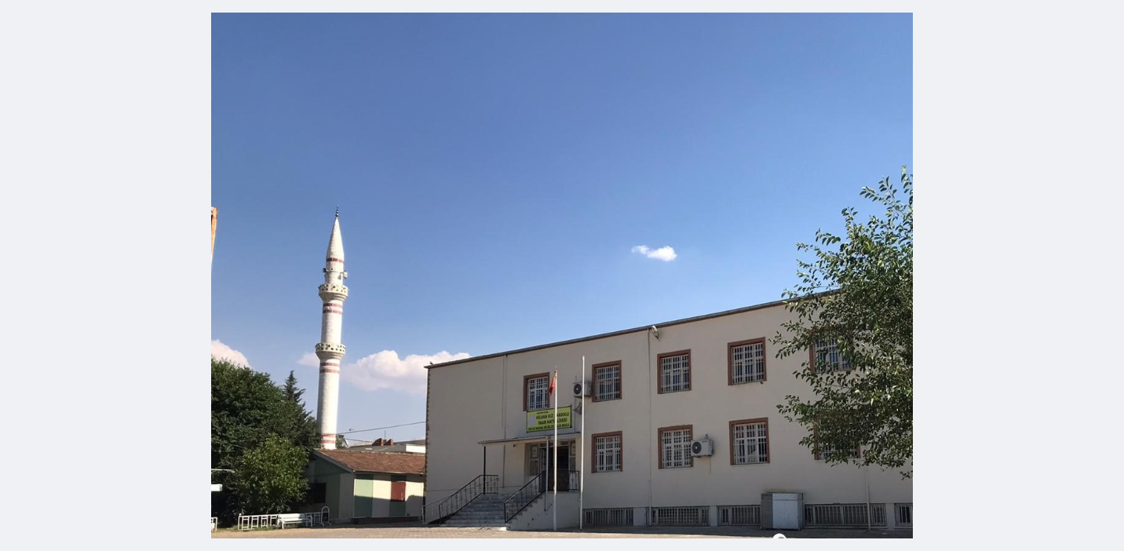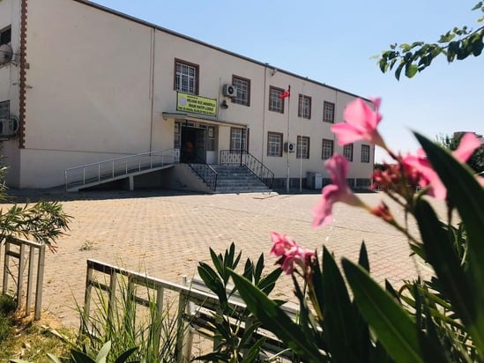

2004 yılında Hilvan Lisesi olarak eğitim-öğretime başlayan okul binamız 2010 yılında Hilvan Lisesi’ne yeni bina yapılmasından sonra İmam Hatip Lisesi ne devredildi. 2011-2012 Eğitim -öğretim yılında Hilvan İmam Hatip Lisesi olarak hizmet veren binamız, 2013-2014 eğitim-öğretim yılında imam Hatip Lisesi müdürlüğünün erkek ve kız olarak ikiye ayılmasından sonra Kız imam Hatip Lisesi olarak hizmete devam etmektedir. Hilvan Kız İmam Hatip Lisesi aynı yıl içinde Anadolu statüsü de verilen okulumuz Hilvan Kız Anadolu İmam Hatip Lisesi olmuştur.

Din Öğretimi Genel Müdürlüğünün 98403766-20-E.8538433 sayılı kararı ile 2016 yılında okulumuz öğrencileri için 48 öğrenci kapasiteli pansiyon açılmıştır.

2019-2020 Eğitim-Öğretim yılında Bakanlığımızın genelgesi doğrultusunda, Hilvan Kız Anadolu İmam Hatip Lisesi’ne ek olarak resmi yazıyla Fen ve Sosyal Bilimler Proje Okulu öğrenci almaya başlamıştır.